No. GS - 2025 – ESREY - COAGR. 20.1

Santa Rosa de Viterbo, 09 de diciembre de 2025

Señora teniente coronel
RUBY LEONOR PINZÓN PINZÓN
Directora Escuela de Carabineros Provincia de Vélez “Mayor General Manuel José López Gómez”
Kilómetro 1 Vía Vélez Barbosa
Vélez (Santander)

ASUNTO: informe de supervisión de la orden de compra Nro. 153505

TIPO DE INFORME

PERIÓDICO___ O FINAL _X__

Periodo del informe de supervisión

Desde | 16/10/2025 | Hasta | 01/12/2025

En cumplimiento a los artículos 83 y 84 de la Ley 1474 de 2011 “Por la cual se dictan normas orientadas a fortalecer los mecanismos de prevención, investigación y sanción de actos de corrupción y la efectividad del control de la gestión pública”, así como de la Resolución No.03049 del 30 de julio del 2014 “Por la cual se adopta el Manual de Contratación de la Policía Nacional”, Resolución No. 00090 del 15/01/2018, “Por la cual se actualiza, modifica y complementa el Manual de Contratación de la Policía Nacional adoptado mediante Resolución No. 03049 de 2014”, y la “Guía para el ejercicio de las funciones de Supervisión e Interventoría de los contratos del Estado” expedida por Colombia Compra Eficiente, o las normas que las modifiquen, adicionen o sustituyan, sin perjuicio de las funciones establecidas contractualmente y aquellas inherentes a la naturaleza del ejercicio de la supervisión, me permito presentar el correspondiente informe del contrato u orden de compra del asunto a través del cual se detalla, el seguimiento y el grado de cumplimiento de las obligaciones establecidas en el respectivo contrato u orden, así:

INFORMACIÓN GENERAL:

Mediante Comunicación Oficial No. GS-2025-009647-ESVEL del 19 de octubre de 2025, la señora Teniente Coronel RUBY LEONOR PINZÓN PINZÓN obrando en calidad de Directora de la Escuela de Carabineros Provincia de Vélez “Mayor General Manuel José López Gómez”, nombró como supervisor del contrato del asunto a la señora Subintendente Angélica María Franco González comandante sección de estudiantes de la Escuela de Policía Rafael Reyes.

- Periodicidad establecida para la entrega del informe de supervisión: 01 entrega
- No. de informes de supervisión presentados y publicados en SECOP II: 0
Información del contrato
Contrato No. / Orden de compra No. | contrato Nro. 153505
Objeto del Contrato / instrumento de agregación de la orden de compra | adquisición de sillas, mesas y escritorios para la escuela de policía Rafael Reyes, a través del instrumento de agregación de demanda de grandes almacenes de la tienda virtual del estado colombiano
Contratista | FERRICENTRO S.A.S
Representante legal | José Gregorio Gil Quintero
Valor inicial del contrato u orden de compra | Setenta y tres millones seiscientos vente y siete mil seiscientos ochenta pesos ($73,627,680,00) M/CTE IVA INCLUIDO
Valor adiciones del contrato u orden de compra | No aplica
Valor total del contrato u orden de compra | Setenta y tres millones seiscientos vente y siete mil seiscientos ochenta pesos ($73,627,680,00) M/CTE IVA INCLUIDO
Plazo de ejecución inicial | 46 días
Fecha de inicio del plazo de ejecución del contrato | 16/10/2025
Fecha de terminación del plazo de ejecución del contrato u orden de compra (pactada inicialmente) | 01/12/2025
Fecha de inicio del plazo de ejecución de la(s) adición(es) | No aplica
Fecha de terminación del plazo de ejecución de la(s) adición(es) | No aplica
Adiciones | No aplica
Modificatorios | No aplica
Prorrogas | No aplica
Otros | No aplica

- DESARROLLO DE LA SUPERVISIÓN AL CONTRATO U ORDEN DE COMPRA

  - Acciones adelantadas:

- Se tomo contacto de manera permanente con el contratista con el fin de establecer tiempos de entrega, especificaciones técnicas y demás parámetros establecidos en la orden de compra.

- Mediante correo electrónico se solicita al contratista la documentación para el pago, así: factura electrónica, planilla aportes para fiscales, certificado aportes parafiscales, documentos del contador, certificación bancaria, RUT, certificación de despacho

- Mediante correo electrónico de fecha 05/12/2025 se recibe correo electrónico suscrito por la señora Sandra Milena Bautista Directora Comercial, con la documentación para el trámite de pago.

- VERIFICACIÓN DEL CUMPLIMIENTO DE LAS OBLIGACIONES CONTRACTUALES

CUMPLIMIENTO OBLIGACIONES LEGALES DEL CONTRATISTA

OBLIGACIONES DEL CONTRATISTA LEGALES | CUMPLIÓ | OBSERVACIONES
Administrar la TVEC de acuerdo con lo establecido en el Decreto Ley 4170 de 2011 y demás normas vigentes. | SI | Se realizó la verificación de las diferentes obligaciones las cuales el proveedor cumplió a satisfacción dejando los respectivos soportes, y se desarrollan de manera normal la ejecución del contrato.
Actualizar los Catálogos de la TVEC y cumplir con las obligaciones a su cargo establecidas en los Acuerdos Marco de Precios y los Contratos de Agregación de Demanda. | SI
Autorizar el registro, actualización y retiro de la TVEC de las Entidades Compradoras y de sus Usuarios. | SI
Registrar en la TVEC al Gran Almacén que acepta los Términos y Condiciones de Uso de la TVEC | SI
Informar a través de su página web las situaciones que afecten la disponibilidad de la TVEC | SI
Informar y publicar los cambios en los Términos y Condiciones de Uso de la TVEC. | SI

CUMPLIMIENTO ESPECIFICACIONES TÉCNICAS

ÍTEM | CONDICIONES TÉCNICAS MÍNIMAS | CUMPLE | OBSERVACIONES
1 | 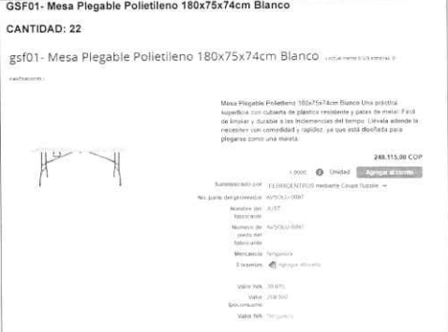 | SI | El producto entregado cuenta con las especificaciones técnicas mínimas establecidas en el contrato según consta en acta de recepción de bienes número AE-2025-002385-ESVEL del 26/11/2025.
2 | 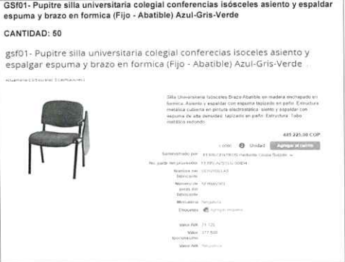 | SI | El producto entregado cuenta con las especificaciones técnicas mínimas establecidas en el contrato según consta en acta de recepción de bienes número AE-2025-002385-ESVEL del 26/11/2025.
3 |  | SI | El producto entregado cuenta con las especificaciones técnicas mínimas establecidas en el contrato según consta en acta de recepción de bienes número AE-2025-002385-ESVEL del 26/11/2025.
4 | 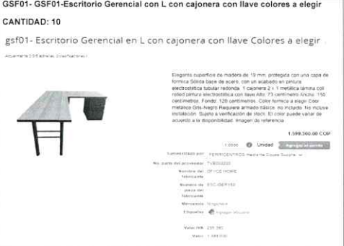 |  | El producto entregado cuenta con las especificaciones técnicas mínimas establecidas en el contrato según consta en acta de recepción de bienes número AE-2025-002385-ESVEL del 26/11/2025.
2.1 NOVEDADES, SITUACIONES ANORMALES O DE RELEVANCIA
A la fecha el contrato se ha ejecutado sin ninguna novedad, contratiempo, retraso o incumplimiento a las condiciones técnicas establecidas.
- AVANCE DE LA EJECUCIÓN DEL CONTRATO U ORDEN DE COMPRA:

A la fecha de corte del presente informe de supervisión han transcurrido (50) días calendario desde el día 16/10/2025 que inició el plazo de ejecución del contrato u orden de compra, restando (0) días calendario para que finalice el plazo de ejecución.

- TRÁMITES Y VERIFICACIÓN DE PAGOS:
En atención a la guía compras estandarizadas grandes almacenes, numeral 1.9 y la cláusula del g) Términos y Condiciones de Uso de la Tienda Virtual del Estado Colombiano, en atención a los siguientes literales:
b) La Entidad Compradora es responsable de pagar las facturas al Gran Almacén dentro de los treinta (30) días calendario siguientes de la presentación de la factura, con fecha inicial sin fecha de vencimiento, discriminar si es régimen contributivo o simplificado), de acuerdo con el derecho a turno y la programación del plan anual de caja (PAC). Al igual que la presentación de los siguientes documentos así:
- La factura electrónica aprobada (Deberá ser publicada por parte del contratista en el portal SECOP II.
- Certificado de pago de parafiscales del mes que tramita la cuenta, si el certificado lo firma un contador o revisor fiscal debe incluir fotocopia de la cédula de ciudadanía y fotocopia de la tarjeta profesional y la junta central de contadores.
- Copia del formulario diligenciado de registro (impuesto industria y comercio del municipio de Vélez (ICA)
- Recibido a satisfacción suscrito por el supervisor del contrato, de acuerdo al derecho a turno y la programación del plan anual de caja (PAC).
Nota 1: El contratista deberá tener en cuenta lo siguiente:
- Cuando registren su NIT y el de la entidad pública adquirente no vinculen el dígito de verificación, por cuando que, si lo hacen, al momento de hacer la validación, se rechazará la recepción de la factura y en consecuencia la única forma de corregir este error es anularla con una nota crédito y emitir una nueva de manera correcta.
- Código PCI o Identificación de la entidad: 16-01-03-D07
- NIT: 804.003.971-7 ESCUELA DE CARABINEROS PROVINCIA DE VELEZ
Nota 2: Si los documentos en referencia no se reciben dentro del plazo establecido o si recibidos, son devueltos por inconsistencias tales como, la falta de información o mal diligenciamiento de los mismos, la Policía Nacional — Escuela de Carabineros Provincia de Vélez “Mayor General Manuel José López Gómez”, reprogramará el valor a cancelar una vez se hubiese subsanado las observaciones, se haya cumplido con el trámite documental dentro del plazo indicado y de acuerdo al derecho a turno y la disponibilidad del plan Anual de Caja (PAC).
Nota 3: El oferente deberá cumplir a cabalidad con lo establecido en Directiva Presidencial 09 del 17/09/2020 “Lineamientos para el pago a los proveedores del estado”: obligación de facturar electrónicamente para pago de bienes y servicios contratados y los consignado en la Resolución Número 000042 del 05/05/2020 “Por la cual se desarrollan los sistemas de facturación, los proveedores tecnológicos, el registro de la factura electrónica de venta como título valor, se expide el anexo técnico de factura electrónica de venta y se dictan otras disposiciones en materia de sistemas de facturación.”
Nota 4: En lo concerniente a la aplicación de retenciones al momento del pago estas se aplicarán de acuerdo a las normas vigentes para cada caso.
a) La Entidad Compradora es responsable de verificar al momento del pago si el Gran Almacén es autoretenedor y una vez realizado el pago debe remitir al Gran Almacén el respectivo certificado o soporte de pago que indique las retenciones si así las hizo, dentro de los 30 días calendario siguientes al pago.
NOMBRE BENEFICIARIO: FERRICENTROS S.A.S con NIT 800237412-1
CUENTA No.: 62300000303
TIPO DE CUENTA: CORRIENTE
ENTIDAD FINANCIERA: BANCOLOMBIA S.A
4.1. Ejecución Financiera y Pagos:

a. Balance general de pagos y entregas
 | Valor en pesos | % del valor del contrato u orden de compra
Valor total del contrato u orden de compra | $73,627,680,00 | 100%
Valor total de las entregas | $73,627,680,00 | 100%
Valor total facturado | $73,627,680,00 | 100%
Valor facturado pendiente de pago | $73,627,680,00 | 100%
Valor pagado | $ 0,00 | 0,00%
Valor pendiente de entrega | $ 0,00 | 0,00%

- Detalle de las entregas, valores facturados y pagos efectuados en el periodo informado (la supervisión deberá relacionar de manera discriminada lo correspondiente a la ejecución del contrato u orden de compra únicamente del periodo que está informando)
No. de acta o constancia de recibido | Valor recibido | Fecha de recibido | Valor facturado | No. factura | Valor pagado | Valor deducciones | No. orden de pago
No. 001 | $73,627,680,00 |  | $73,627,680,00 | FE 01CR-700979 | $9.556.550 | - | -

4.2 Entrada de bienes ()

Mediante formato de recepción de bienes AE-2025-002385-ESVEL del 26/11/2025., se realizó la recepción de los elementos por parte del almacenista de intendencia verificando las condiciones técnicas de los elementos de cafetería recibidos.

- RECOMENDACIONES:

Verificación de los elementos de acuerdo a las especificaciones técnicas establecidas en la orden de compra.

- CONCLUSIONES

El supervisor, deberá marcar con una (x) las casillas según corresponda al periodo entregado, con el fin de que la administración tenga claridad frente al cumplimiento o no del contratista. El no diligenciamiento será causal de la devolución del respectivo informe de supervisión.

El contratista cumplió con lo establecido en las cláusulas contractuales | SI X | Certifico con la firma del presente informe, que el contratista cumplió con las cláusulas y especificaciones técnicas del contrato, en la fecha o fechas establecidas, para lo cual relaciono y anexo los documentos soportes (técnicos obligatorios establecidos en las especificaciones técnicas, incluyendo las ambientales, de seguridad y salud en el trabajo y otros).
 | NO_ | En caso de incumplimiento parcial o total del contrato, se informó mediante comunicación oficial No. ____________ del _______________, dirigida al ordenador del gasto, las obligaciones incumplidas.

Atentamente,

Firma___________________________________________
Subintendente ANGÉLICA MARÍA FRANCO GONZÁLEZ
comandante sección de estudiantes ESREY
Supervisor de la orden de compra Nro. 153505
Correo electrónico: angelica.franco3905@correo.policia.gov.co
No. Celular: 3214459178

